|  |  |  |  |  |  |  |  |  |
| --- | --- | --- | --- | --- | --- | --- | --- | --- |
| Assignment#3   |  |  | | --- | --- | | Versione | 0.4 | | Data | 07/05/2021 | | Destinatario | Prof.ssa G.Vitiello | | Presentato da | Oleg Bilovus,  Antonio Cacciapuoti,  Antonio Mirra,  Paolo Pisapia | |

RevisionHistory

|  |  |  |  |
| --- | --- | --- | --- |
| Data | Versione | Descrizione | Autori |
| 07/05/2021 | 0.1 | Prima Stesura | PP |
| 15/05/2021 | 0.2 | Aggiunta sezioni 1, 2, 3 per DTA | OB |
| 16/06/2021 | 0.3 | Aggiunta sezioni 1,2,3 per FDO | AM |
| 16/06/2021 | 0.4 | Aggiunta sezioni 1,2,3 per ASA | AC |
| 18/05/2021 | 0.5 | Aggiunta sezioni 3.6 , 1.5 per Segnalazioni | PP |

Sommario

RevisionHistory 1

1. Paper Sketch finali 3

1.1. PS_Homepage-Login 3

1.2. PS_Endpoints 4

1.3. PS_Centro 5

1.4. PS_ForzeOrdine 6

2. Prototipo Interattivo 7

3. Descrizione pattern utilizzati 7

3.1. DP_Homepage 7

3.2. DP_Login 7

3.3. DP_Endpoints 8

3.4. DP_Centro 8

3.5. DP_ForzeOrdine 8

3.6. DP_Segnalazioni 9

4. Relazione su tecnica Mago di Oz 9

5. Lavoro Svolto 9

1. Paper Sketch finali
   1. PS_Homepage-Login

* 1. PS_Endpoints

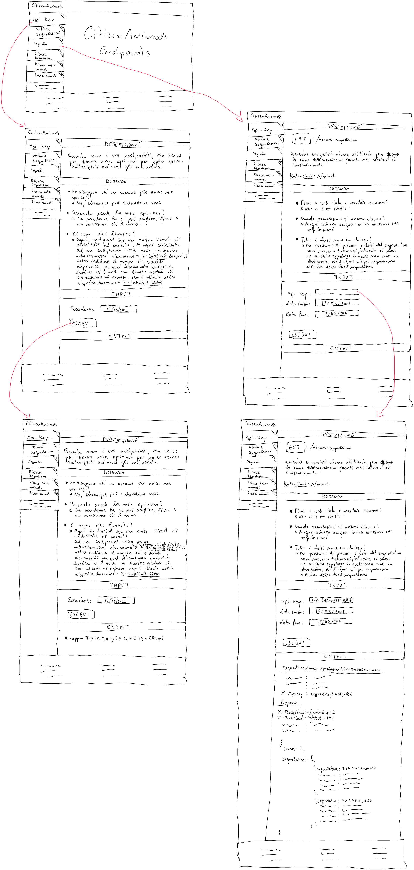

* 1. PS_Centro

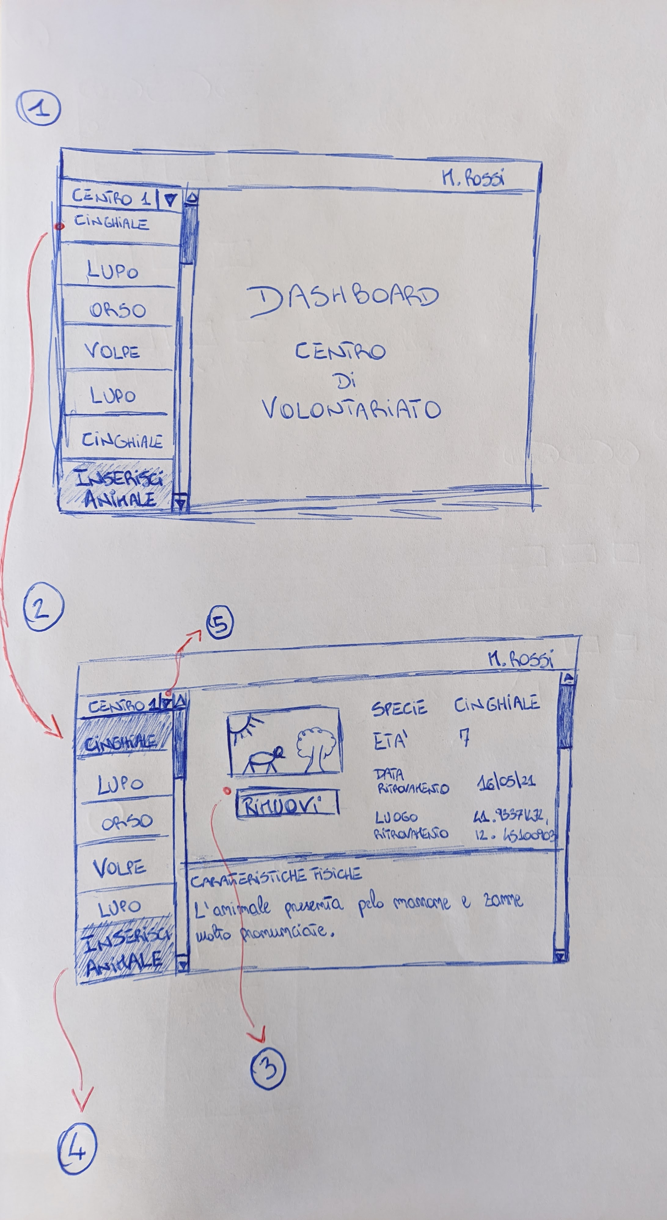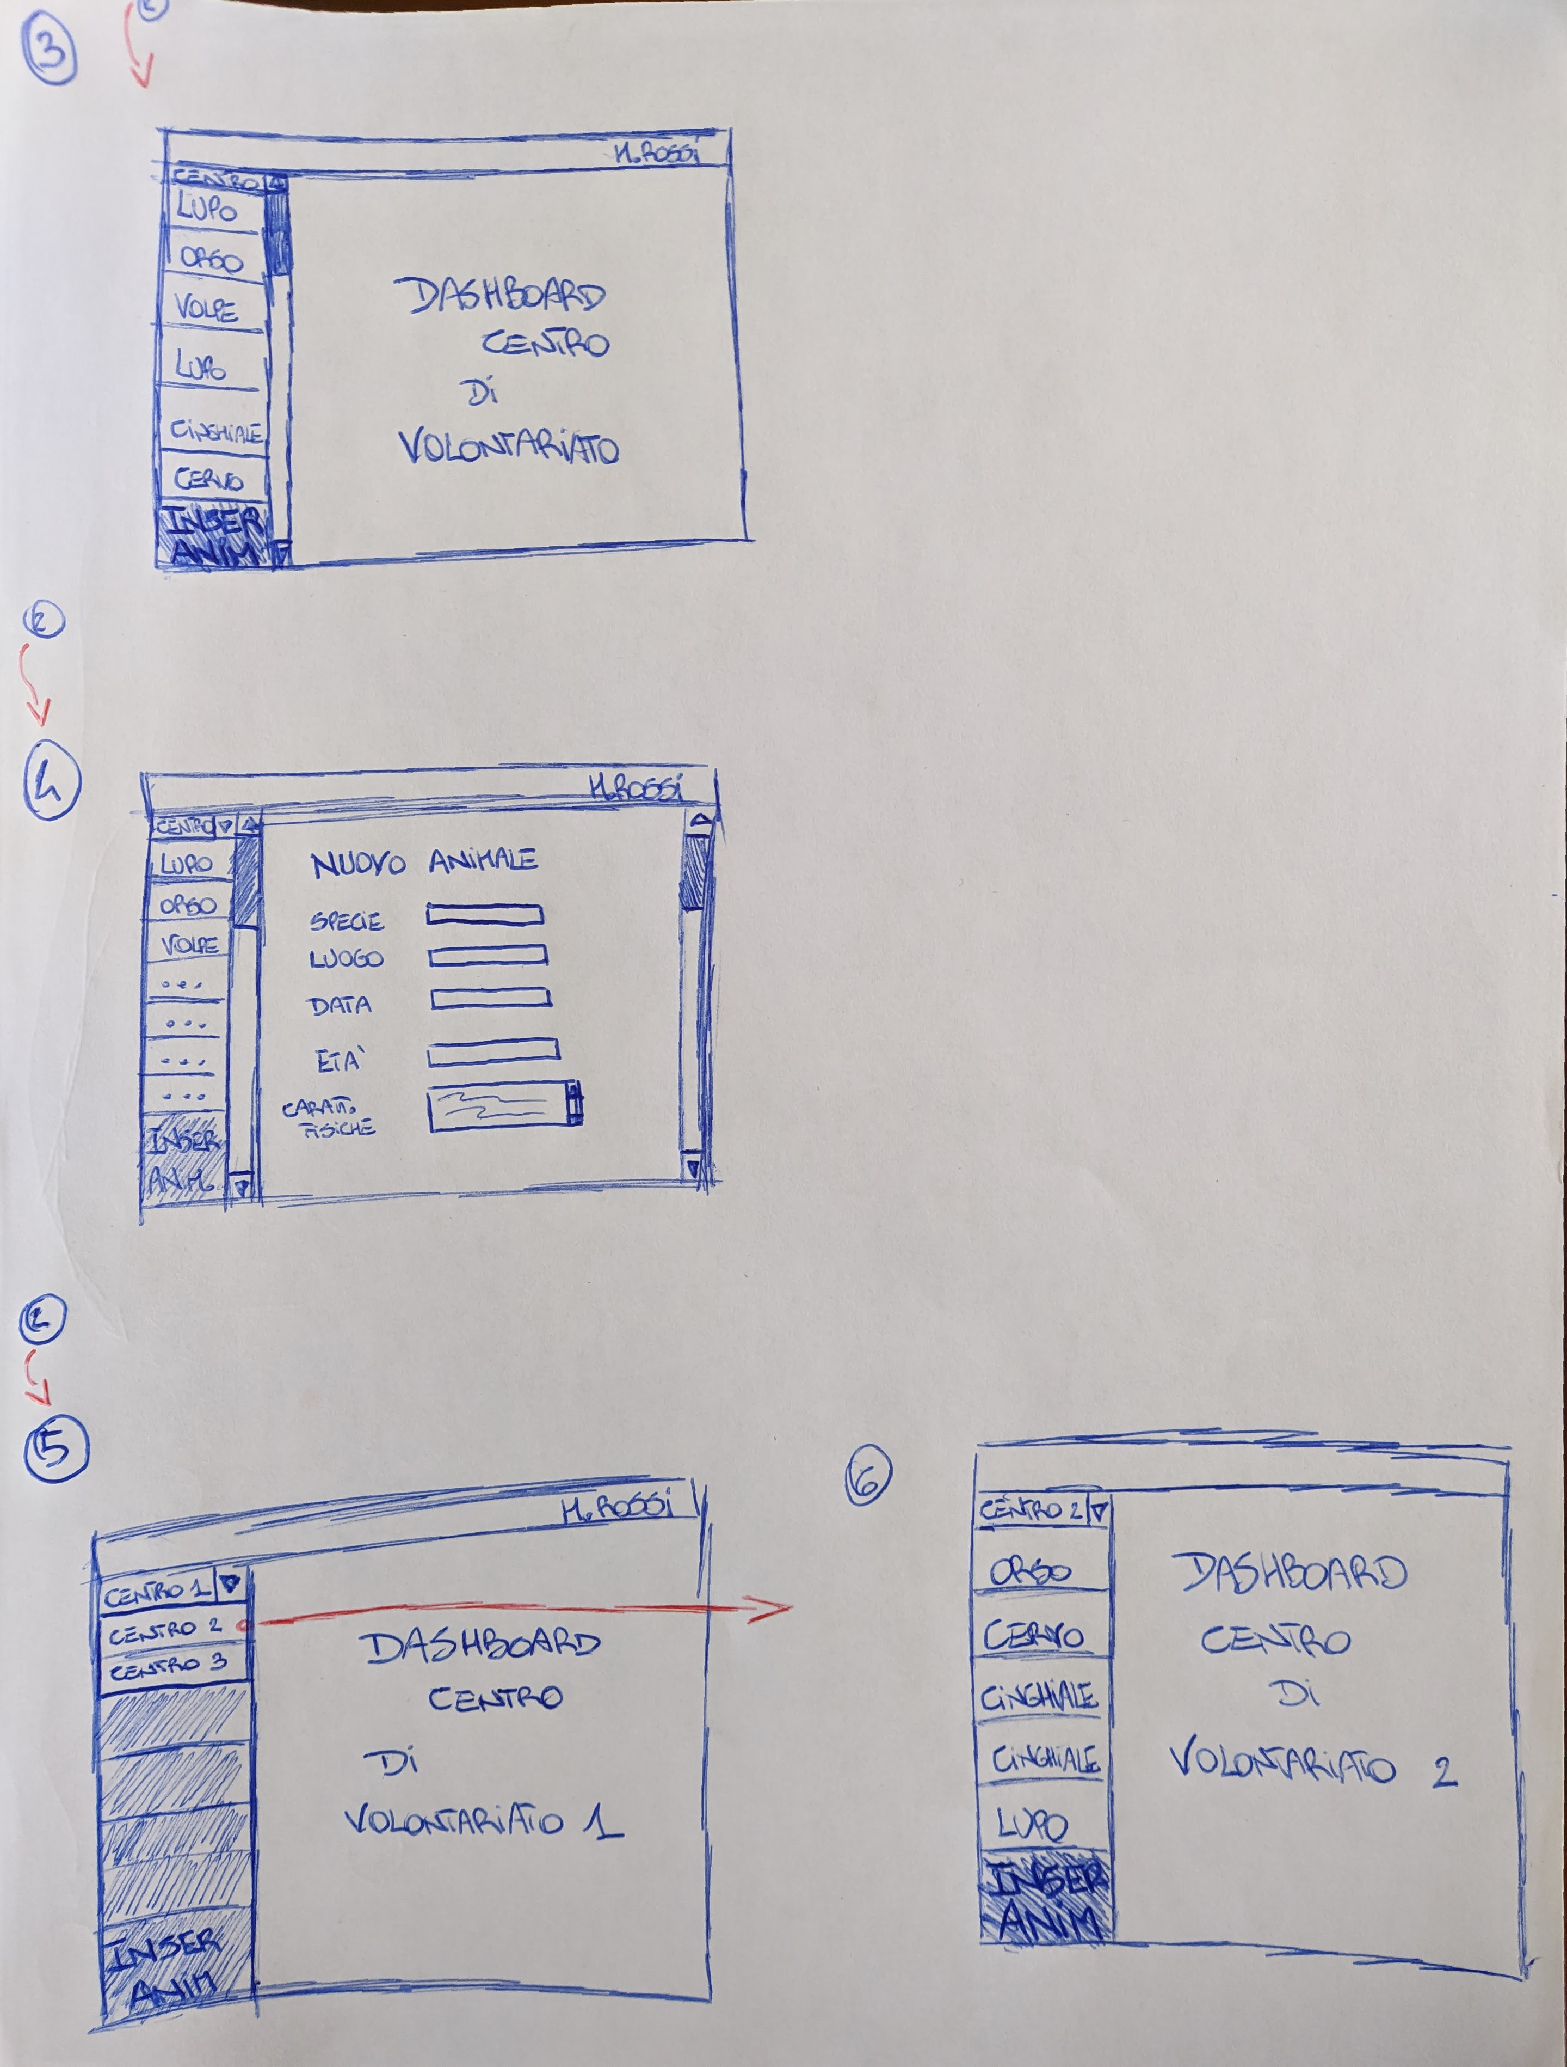

* 1. PS_ForzeOrdine

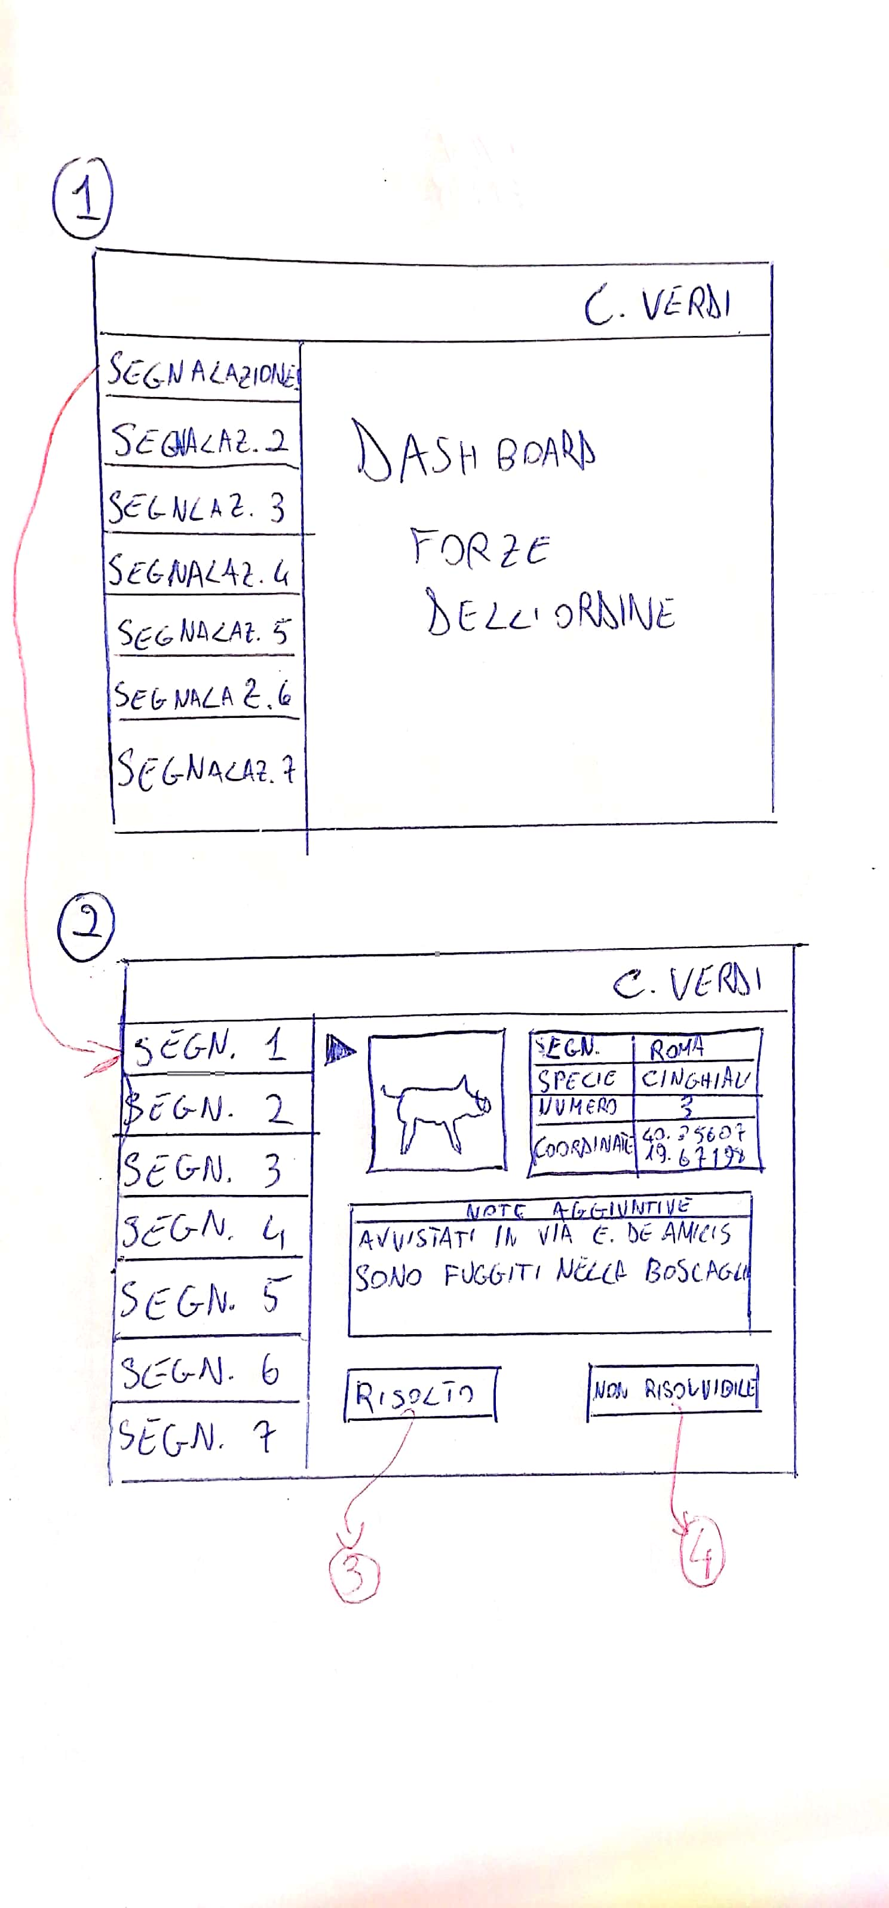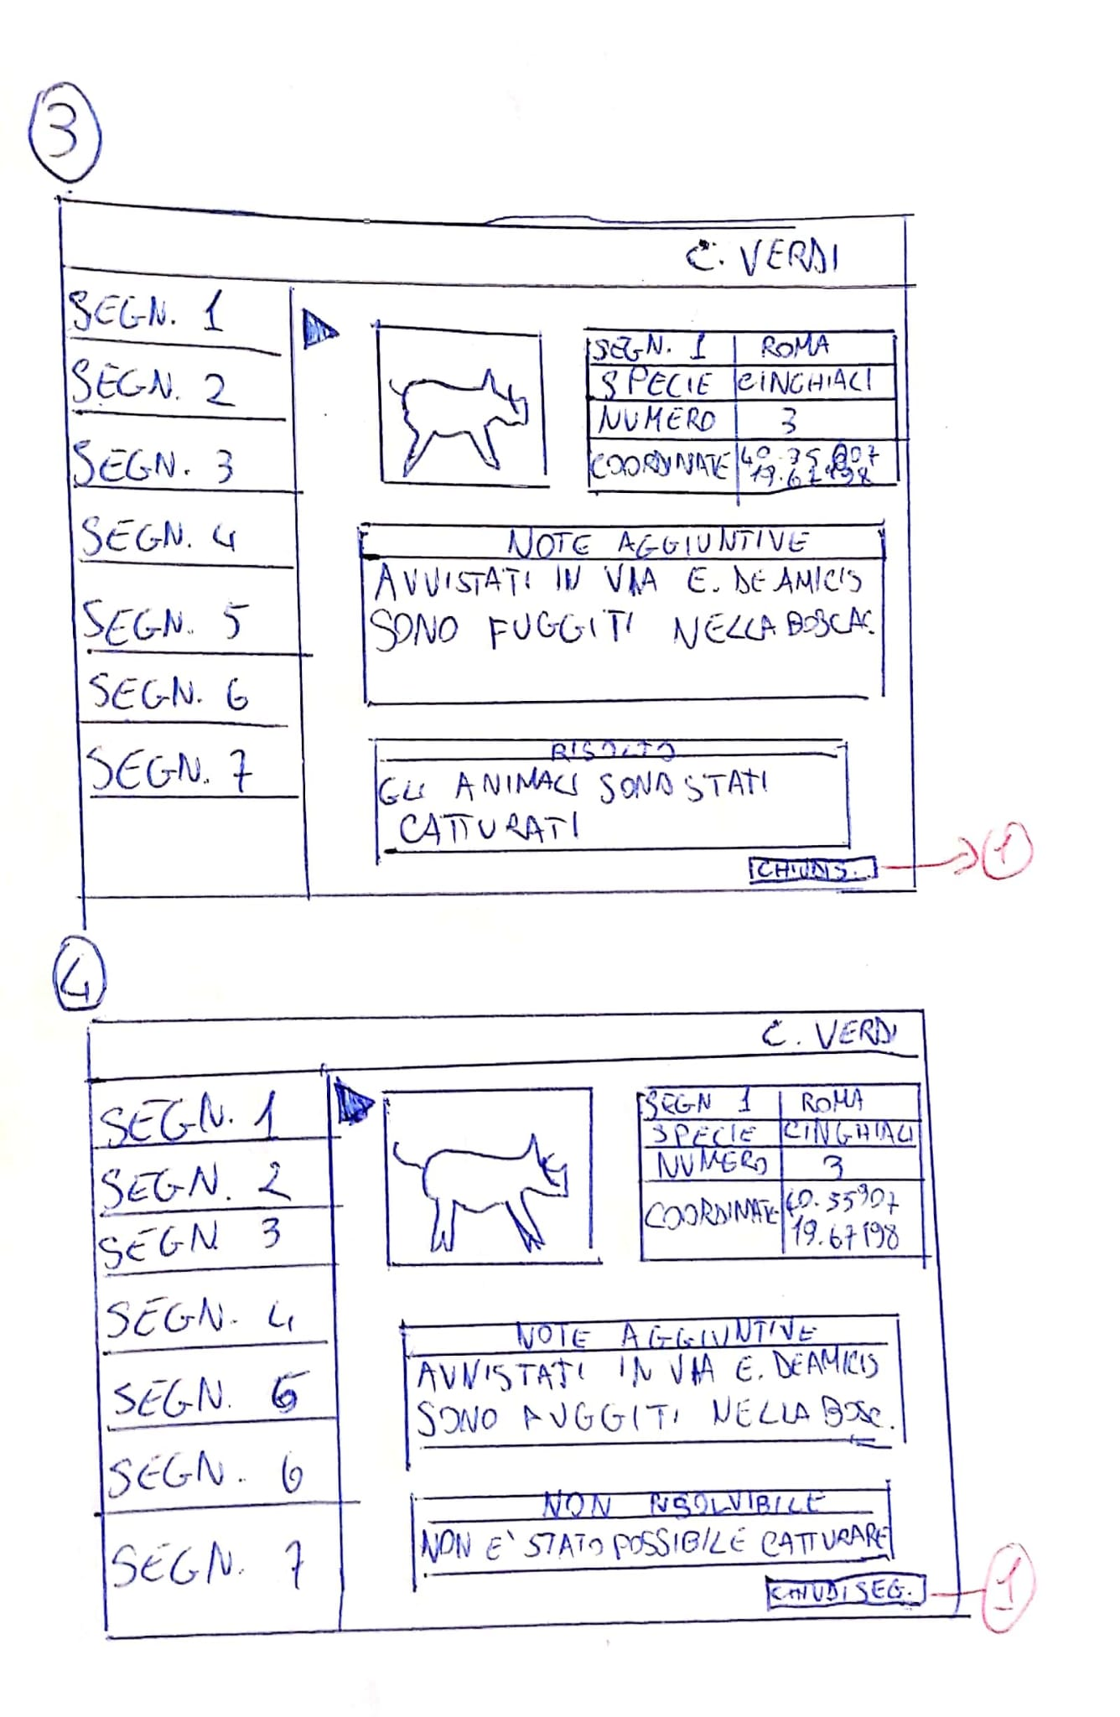

***1.5. PS_CTD_Segnalazioni***

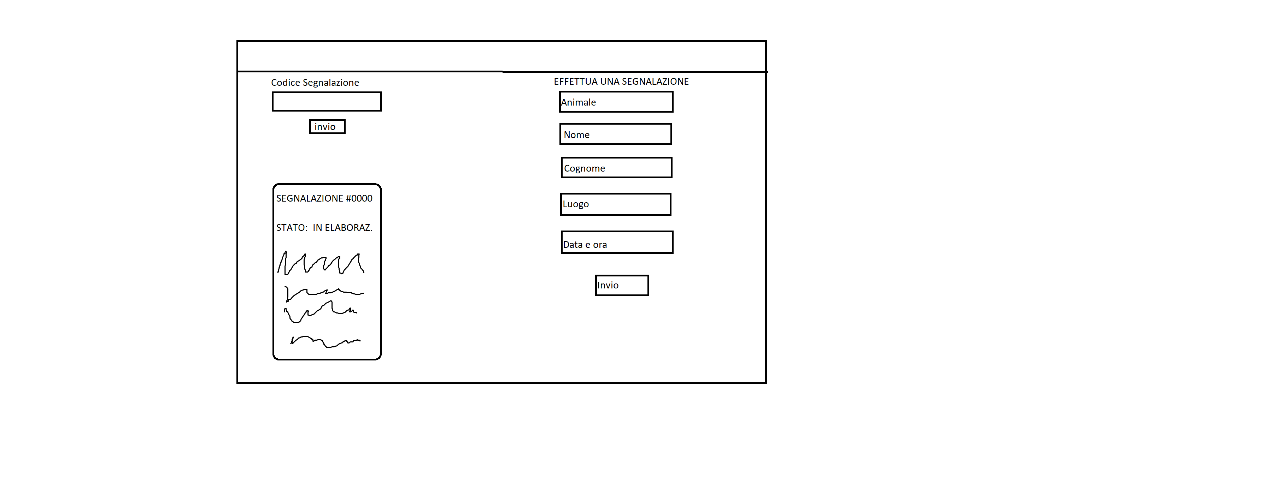

1. Prototipo Interattivo

File Prototipo.pptx

1. Descrizione pattern utilizzati
   1. DP_Homepage

* Home Link
  + In ogni pagina è presente il logo e cliccandoci si verrà reindirizzati alla homepge
* FAQ
  + Nella homepage è presente una sezione delle domande più comuni
  1. DP_Login
* Fill in the Blanks
  + Selezione ruolo in registrazione
* Good Defaults
  + Volontario come ruolo di default nella registrazione
  1. DP_Endpoints
* Good Defaults
  + Varie date e la api-key quando l’utente ne fa prima richiesta, essa verrà visualizzata sugli altri endpoints
* FAQ
  + Per ogni endpoint è presente una sezione dedicata alle domande più comuni
* Navigation Tabs
  + È presente una sidebar
* Playground
  + Per ogni endpoint l’utente è in grado di testarlo e vederne il funzionamento direttamente dal sito senza bisogno di utilizzare strumenti di terzi parti
  1. DP_Centro
* Vertical Dropdown Menu
  + I vari centri da controllare possono essere selezionati tramite menu a tendina
* Navigation Tabs
  + È presente una sidebar
* Dashboard
* Le informazioni su ciascun animale sono presentate in una dashboard con elementi (immagini e testi) che formattano il contenuto
* Input Prompt
* Nella fase di inserimento di un nuovo animale in un centro l’utente dovrà fornire i dati richiesti relativi all’esemplare
  1. DP_ForzeOrdine
* Navigation Tabs
  + È presente una sidebar
* Dashboard
* Le informazioni su ciascun animale sono presentate in una dashboard con elementi (immagini e testi) che formattano il contenuto
  1. DP_Segnalazioni
* Calendar Picker
* E’ presente un calendario per segnalare il giorno in cui avviene l'avvistamento
* Input Prompt
* Nella fase di compilazione della segnazione l’utente dovrà fornire dei dati relativi alla posizione dell’avvistamento, alla data e al nome dell’animale

1. Relazione su tecnica Mago di Oz

|  |  |
| --- | --- |
| Task | Esito interazione |
| TK_DTA_01 | Successo |
| TK_ASA_01 | Successo |
| TK_ASA_02 | Successo |
| TK_FDO_01 | Successo |
| TK_CTD_01 | Successo |

Nell’eseguire la tecnica del Mago di Oz gli sviluppatori sono stati dietro il sipario; il numero di utenti è stato 4, uno per ogni aspetto del sistema, in quanto per ognuno di essi sono richieste delle conoscenze specifiche. Per ogni task all’utente è stata mostrata la schermata adeguata in relazione all’azione scelta. In generale gli utenti hanno reputato soddisfacente l’usabilità del sistema.

1. Relazione sulla valutazione del prototipo hi-fi

Per effettuare la valutazione dell’usabilità del sistema abbiamo utilizzato la tecnica della valutazione euristica sul prototipo hi-fi. La figura degli esperti del sistema è stata interpretata dagli stessi designer/sviluppatori. Durante la valutazione agli esperti è stato richiesto di provare a portare a termine ciascuno dei 5 task precedentemente definiti. Per comodità, li elenchiamo nuovamente di seguito:

|  |  |  |  |  |
| --- | --- | --- | --- | --- |
| Identificativo | Descrizione | Necessario | Frequenza | Importanza |
| TK_DTA_01 | Apprendere come accedere ai dati | P_DTA_01 | Media | Alta |
| TK_ASA_01 | Visualizzare lo stato di un centro avuto in gestione | P_ASA_01 | Media | Media |
| TK_ASA_02 | Gestire gli animali ricoverati presso un centro avuto in gestione | P_ASA_01 | Media | Alta |
| TK_FDO_01 | Visualizzare e rispondere alle segnalazioni | P_DTA_02 | Media | Media |
| P_ASA_01 | Media | Alta |
| TK_CTD_01 | Effettuare le segnalazioni | P_CTD_01 | Media | Bassa |

* 1. Visibilità dello stato del sistema

Gli esperti hanno valutato che questa euristica è rispettata per ogni task che hanno eseguito. Ad ogni interazione con il sistema l’utente ha un feedback immediato e può valutare la risposta alle sue azioni in maniera chiara.

* 1. Corrispondenza tra sistema e mondo reale

Nell’eseguire il task TK_DTA_01 l’utente necessita di comprendere un linguaggio più tecnico rispetto a quello utilizzato nel resto del sistema. Fatta eccezione per questo task, il sistema presenta un linguaggio chiaro e naturale per l’utente medio.

* 1. Controllo e libertà dell’utente

In generale il sistema non permette all’utente di personalizzare la sua interazione con esso. La responsabilità per l’esecuzione del task è quasi sempre sull’utente. Non vi è multimodalità di inserimento di input. Questa euristica non è rispettata

* 1. Consistenza e standard

Nell’analizzare la consistenza del linguaggio grafico a partire dal prototipo hi-fi sono state evidenziate delle incongruenze in alcune parti del sistema, ad esempio nell’inserimento dell’input in fase di segnalazione. Tuttavia, sono state prontamente prese in carico dal team di sviluppo e saranno risolte a breve.

* 1. Prevenzione degli errori

In generale il sistema prevede input tramite pulsanti e caselle di testo. Nel caso dei pulsanti è impossibile per l’utente effettuare errori; per le caselle di testo, nel caso di errore nell’input, esso viene prontamente segnalato prima che l’utente possa procedere con le sue azioni. In definitiva questa euristica è rispettata.

* 1. Riconoscimento piuttosto che ricordo

Essendo il sistema molto semplice, l’utente non compie task complessi e pertanto non c’è necessità di ricordare ogni azioni al fine di completare il task stesso. Euristica rispettata.

* 1. Flessibilità ed efficienza di utilizzo

Il sistema non è per niente personalizzabile e non presenta viste personalizzate in base alla knowledge dell’utente. Euristica non rispetatta.

* 1. Design estetico e minimalista

Sono stati utilizzati colori in linea col Material Design by Google. L’interfaccia utente è semplice e minimalista.

* 1. Aiutare gli utenti a riconoscere, diagnosticare e recuperare dagli errori

In generale il sistema è progettato per far si che l’utente possa riconoscere e rimediare a un errore in modo semplice e veloce. In alcune parti del sistema ciò non era presente, ma sono state immediatamente messe in programma delle modifiche per migliorare queste parti. In generale quindi l’euristica è rispettata.

* 1. Aiuto e documentazione

In generale nel sistema sono presenti aiuti e tips che consentono all’utente di capire quale sia la tipolgia dell’input. Laddove ciò non era presente, sarà prontamente risolto dal team di sviluppo. In generale l’euristica è rispettata.

1. Lavoro Svolto

|  |  |  |
| --- | --- | --- |
| **Identificativo** | **Percentuale** | **Autori** |
| PS_Homepage-Login | 4 | OB, AC, AM, PP |
| PS_Endpoints | 4 | OB |
| PS_ForzeOrdine | 4 | AM |
| PS_Centro | 4 | AC |
| PS_CTD_Segnalazione | 4 | PP |
| Prototipo Homepage_Login_ Registrazione | 4 | OB, AC, AM, PP |
| Prototipo Endpoints | 4 | OB |
| Prototipo_ForzeOrdine | 4 | AM |
| Prototipo_Centro | 4 | AC |
| Prototipo_Segnalazione | 4 | PP |
| DP_Homepage | 3.3 | OB,AC,AM,PP |
| DP_Centro | 3.3 | AC |
| DP_Login | 3.3 | OB,AC,AM,PP |
| DP_Endpoints | 3.3 | OB |
| DP_ForzeOrdine | 3.3 | AM |
| DP_Centro | 3.3 | AC |
| 4 | 20 | OB,AC,AM,PP |
| 5 | 20 | OB,AC,AM,PP |